


www.saisanjeevini.org

gegen hohen Blutdruck - am Ende

Geschichte der Sanjeevini s.u.
http://www.sanjeevini.de/inhalt/index.php?menuid=25&reporeid=17

Translations in Other Languages
Translations of A Healer’s Guide are available currently in the following languages. These translations have been done by people who were inspired from within to do so, after having personally experienced the healing power of Sanjeevini healing prayers through extensive usage. For all of them the urge to do the translation came from a loving selfless desire to share the healing system with people in their country who are not conversant with the English language.
German, Spanish, Portuguese, Italian, Dutch, Russian, Japanese, Croatian, Serbian, Slovenian, French, Chinese, Hindi
IMPORTANT NOTE ON GOOGLE TRANSLATE
Please note that Translations available through the Google Translate Service ( for almost all languages of the world ) can be very inaccurate or incomplete. If you are using the Google Translate service for translating the text on this website to any language, please seek the help of some one who understands the English text clearly, for confirming the correct understanding.
For the German translation please contact :
Buchbinderei Fuchs
Zeller Bundesstr.4,
A-5760 Saalfelden, Austria Europe
Tel : 06582-75203-16, 06582-75203-0
E-mail : centrum@saisanjeevini.com
Website: www.saisanjeevini.com
http://www.saisanjeevini.com/de/customer/login
Video links: https://www.youtube.com/watch?v=CqZAY-sCnaA
https://www.youtube.com/watch?v=M3GP0dxsgBs&list=UUcwzyzyXNkAEPXy4TnE3GnA
http://www.saisanjeevini.com/de/shop
http://www.saisanjeevini.com/de/Karten
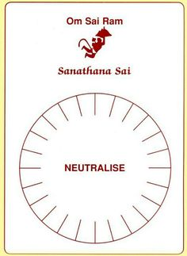

Shop
- » Logout
- » Konto
Gesundheit ist unser Geburtsrecht und jeder Mensch trägt in sich die Kraft heil zu sein.
Das Wissen um Wege zur Heilung steht uns seit jeher zur Verfügung. Doch von Zeit zu Zeit verdunkelt sich unsere Sicht aufgrund menschlicher Unwissenheit und mangelnden Vertrauens in unseren Schöpfer.Deshalb müssen wir die Quellen der Gesundheit und des Heilens immer wieder neu entdecken.
Die SANATHANA SAI SANJEEVINIS sind eine Hilfe dazu. Es sind auf das Grundmuster der neunblättrigen Lotosblüte konzentrierte Gebete an Gott den höchsten Heiler – Gebete an den Schöpfer, uns Gesundheit auf allen Existenzebenen zu geben.
Frau POONAM NAGPAL aus New Delhi, Indien (verstorben am 4. Oktober 1999) hat diese Heilweise 1994 über innere Eingebung entwickelt. Durch glückliche Verbindungen zum Ort des Geschehens in Indien, ist die Methode bereits 1995 in den Westen gelangt und hier freudig aufgenommen worden.
Auf den folgenden Seiten dieses Produkte-Katalogs wird auf diese Methode durch Bücher, Karten, Aufbewahrungssystem, Tafeln und andere Behelfe hingewiesen, die für die praktische Anwendung notwendig sind.
Das Sanathana Sai Sanjeevini Centrum Saalfelden
FOR PEOPLE ORDERING FROM OUTSIDE EU COUNTRIES, PLEASE WRITE FOR DETAILS OF PRODUCTS AVAILBLE, PRICE & SHIPMENT COST AND PAYMENT METHOD TO: centrum@saisanjeevini.com

http://www.saisanjeevini.com/

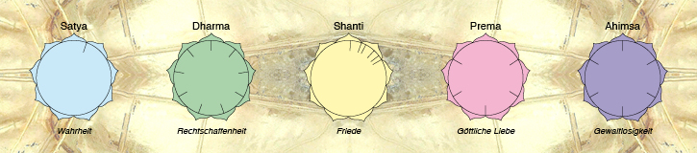

Sanathana Sai Sanjeevini
. . . Heilung durch Gebete in liebender Hingabe

… sind ein Geschenk der göttlichen Mutter
… sind feinstoffliche Schwingungen aller Heilkräfte
… stellen ein spirituelles Heilsystem dar
… sind konzentrierte Gebete in Form von Symbolen
… sind sehr einfach anzuwenden
… wecken die in uns schlummernden Heilkräfte
… bedeuten eine umfassende Lebensweise
… machen Mut, Selbstverantwortung für die eigene
Gesundheit zu übernehmen
… wirken auf allen Existenzebenen:
Wach-, Traum- und Tiefschlafzustand,
grobstoffliche-, feinstoffliche- und Ursachenebene

Die Arbeit mit den Sanjeevinis erfolgt in selbstloser
Hingabe und verbindet uns mit der Quelle allen Seins.

Das Sanjeevini-Centrum
Besucher aus europäischen Ländern in Südindien, im Ashram von Sathya Sai Baba in Puttaparthi waren es, die die neue Heilweise Anfang 1995 bei Einführungs-Unterweisungen persönlich von Poonam Nagpal persönlich entdeckten und die Methode erstmals in Europa bekannt machten. Erst ein einschneidendes Ereignis einer jungen kranken Frau aus Graz/Österreich, die im Ashram von einem Homöopathen mit Sanjeevinis behandelt wurde, gab den Anlass, die Sanathana Sai Sanjeevinis bewusst nach Europa zu bringen und da zu verbreiten.
Durch glückliche Umstände wurde diese Frau nach Saalfelden geführt, wo sie für ihr Vorhaben die nötige Unterstützung erhielt. Die aus Indien mitgebrachten Vorlagen konnten übersetzt werden. Das war die Grundlage für die Herstellung deutscher Arbeitsunterlagen. Analog dazu gestaltete sich der Vertrieb, und Schritt für Schritt entstanden weitere Aktivitäten, was eines Tages zur Entstehung des Sanjeevini-Centrums in Saalfelden mit Angestellten führte.
Weihnachten 1995 erfolgte durch die Indienreise von H. und H. Fuchs die erste Begegnung mit Poonam und Vinod Nagpal in Neu-Delhi, wo auch die ersten Bücher vorgelegt wurden. Das war ein ganz besonderes Erlebnis und die Überbringer wurden von Poonam ermutigt, mit dieser Arbeit fortzufahren. Anschließend gab es im Ashram von Sai Baba bei Tanja T. die Übergabe von 20 Büchern zur Verteilung. Gleichzeitig begann in Saalfelden die Auslieferung an Interessierte. Bereits 1997 begann vom Sanjeevini-Centrum Saalfelden aus die Seminartätigkeit. Bis heute sind es – neben mehreren Privatinitiativen etwa 250 bis 300 Seminar-Veranstaltungen die von Saalfelden aus organisiert und durchgeführt worden sind.
1998 kam Poonam persönlich nach Europa und gab in Saalfelden zwei Tage lang für mehr als 200 Personen aus dem D·A·CH-Einzungsgebiet Vortrag- und Einzelsitzungen. Es war ihr einziger Sanjeevini-Besuch in Europa bevor ihr Auftrag auf der Erde erfüllt war und sie 1999 ihre körperliche Hülle verlassen durfte.
Ziemlich schnell entwickelte sich das Netzwerk D·A·CH, welches bis heute übergeordnet von Saalfelden aus betreut wird. 2002 wurde mit der Herausgabe der Sanjeevini-Nachrichten begonnen, die viermal im Jahr mit jeweils 32 bis 40 Seiten im A4-Format erscheinen. Bald entstanden durch erfahrene Anwender Beratungsstellen und ab 2004 gibt es vielerorts die sogenannten Sanjeevini-Arbeitskreise, die regelmäßig mit kleinen bis größeren Gruppen abgehalten werden. Darüber hinaus gibt es jährlich eine zweitägige Veranstaltung in Maria Alm (A) mit 150 bis 200 Teilnehmern, mit einem anspruchsvollen Rahmenprogramm und einem Sommerkreis, wo sich erfahrene Sanjeevini-Anwender treffen. Heute wird das Sanjeevini-Centrum Saalfelden, wo alle Begegnungen abgewickelt werden, von vier Mitarbeitern betreut.

www.sanjeevini.de / Sanjeevini / System / Geschichte .

Geschichte der Sanjeevini
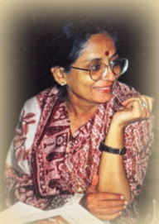 Poonam Nagpal, eine Inderin, hat das Sanjeevini Heilsystem entwickeln dürfen. Sie hatte Wirtschaftswissenschaften studiert und lebte danach für einige Jahre mit ihrem Mann Vinod in Dubai. Dort leitete sie die Kreditabteilung einer multinationalen Bank.
Als im Jahr 1980 ihre Tochter Saraswati geboren wurde, war diese kerngesund. Doch an ihrem siebten Lebenstag verabreichte man ihr ein allopathisches Mittel, das sie beinahe das Leben gekostet hätte. Poonams Mutter wandte sofort Naturheilverfahren an, und so überlebte die Kleine, allerdings mit schweren Sehstörungen, wie sich später herausstellte. Doch an diesem denk-würdigen Tag beschloss Poonam, nun selbst die Verantwortung für die Gesundheit der Familie zu übernehmen .
Sie ließ sich von ihrem indischen Hausarzt in der Homöopathie unterrichten, und lernte im Verlauf der nächsten Jahre den Umgang mit den Schüssler Salzen, mit Akupressur, Naturheilkunde, Ayurveda und vielem anderen. Von Anfang an unterstützte und unterrichtete sie auch andere Mütter, indem sie das Erlernte weitergab.
Ihre Tochter, der man die Erblindung bis zum sechsten Lebensjahr vorausgesagt hatte, wurde völlig gesund, geblieben ist lediglich eine Kurzsichtigkeit, die sich aber auch Jahr für Jahr bessert.
1985 lernte Poonam bei einem „Heimaturlaub“ in Südindien den großen Weisheitslehrer Sai Baba kennen, und mit einem Mal erhielt ihre Arbeit eine neue Bedeutung. Ihr wurde bewusst, dass nicht sie die Heilung bewirkt, sondern dass allein Gott (das SEIN) der Heiler ist. Sie selbst sah sich als gesegnetes Werkzeug, das die wunderbare Gelegenheit erhält, Ihm über Kranke und Leidende zu dienen. Sein Ausspruch „Dienst am Menschen ist Dienst an Gott“ gab dem Leben der Familie einen neuen Sinn.
Von diesem Zeitpunkt an erfreute sich Poonam einer sehr klaren inneren Führung, die sich in Träumen ausdrückte. Sie nahm die Anweisungen, Belehrungen und Antworten auf ihre Alltagsfragen stets sehr ernst und befolgte alles sehr genau. In ihrer „freien Klinik“ lehrte und behandelte sie unermüdlich.
1993 erhielt sie die innere Anweisung, nach Indien zurückzukehren, da es dort viel zu tun gäbe. Als sie im Mai 1993 nach Indien kamen, wurden sie zunächst nach Latur geführt, um Erdbebenopfer zu betreuen. Danach reiste die Familie durch Indien und gab Seminare über Naturheilkunde und die Grundlagen der Homöopathie. Alle Seminare waren gratis und sehr gut besucht, es kamen bis zu 200 Menschen. Doch es zeigte sich, dass die meisten nicht zu motivieren waren, in Dörfern und Slums mit ihrem Wissen Hilfe zu bringen. Sie hatten das Gefühl, sie müssten ein medizinisches Zertifikat haben. So beteten Poonam und Vinod und baten inständig um eine Lösung des Problems. Außerdem gingen auch ihre Mittel, die homöopathischen als auch die finanziellen, allmählich zur Neige.
Im April 1994 erhielt sie den Rat, mit der Homöopathie aufzuhören, da das Heilen so einfach gehalten werden soll, dass es ein Laie ausführen kann. Es wurde ihr ein neues Heilsystem angekündigt.
Im Laufe der nächsten Monate erhielt sie genaue Anweisungen, wie die „SANJEEVINIS“ zu erstellen seien, und am 11.November 1994 waren 144 Saanjeevini Karten fertig. Sofort wurden Kopien verschickt. Die Wirkung war verblüffend: So war durch innere Führung der Welt ein unvorstellbar großes Geschenk zuteil geworden, nämlich ein geistiges Heilsystem, das Wunder wirken kann.
Damit war der Weg zum Heilen für alle Menschen frei! Jeder Mensch kann in dem Bewusstsein, dass Gott der Heiler ist, dieses System anwenden. (Gott ist hier der Begriff für den ALL-EINEN, der Liebe ist, egal, wie auch immer Er von den einzelnen Glaubensrichtungen genannt wird.)
Die Anwendung ist denkbar einfach: Es wird ein Mittel (Wasser, neutrale Globuli oder Nahrungsmittel) auf die Karten gestellt und mittels Gebet werden die Sanjeevini Schwingungen übertragen. So werden alle zu „Selbstversorgern“. Zur Weiterverbreitung genügen Fotokopien der Sanjeevini Karten, von denen es inzwischen 255 gibt.
Es geschah ein Wunder, und es geschieht täglich auf's Neue, denn mit jedem Menschen, der Heilung oder Trost durch die Sanjeevini erfährt, wirkt das Wunder weiter. Das Sanjeevini System ist so einfach, dass es jede/r verstehen kann – wir sind es, die kompliziert denken!
Zum Schluss möchte ich Poonam direkt zitieren – ihre Worte vom September 1999 sind so berührend, dass ich sie weitergebe:
„Wenn wir heute auf die Entstehung der Sanjeevini zurückblicken, fühlen wir uns vielen in Dankbarkeit verbunden – den erleuchteten Seelen, die uns mit ihrer Erfahrung und ihrem Wissen aushalfen, den mutigen Mitarbeitern, die mit uns hofften, unsere Mitmenschen gesundheitlich unabhängig machen zu können, den Seminarveranstaltern in Indien und auf der ganzen Welt, die ihre Kenntnisse des natürlichen und geistigen Heilens weiterreichen.
Es werden noch viele zur Verbreitung der Sanjeevini inspiriert werden – möge Gott ihr selbstloses Seva (Dienst am Nächsten) mit all Seiner Liebe und Gnade segnen.
Wir wollen Herz, Geist und Denken der Gnade Gottes öffnen – sie ist allumfassend!“
Poonam weilt in ihrer körperlichen Form nicht mehr unter uns, am 4.Oktober 1999 ist sie in Delhi friedlich entschlafen.
Doch die Sanjeevini Arbeit wird in ihrem Sinne weiter verbreitet, viele fühlen es als ehrenvollen Auftrag, für sich und andere tätig zu sein. So bleibt zu wünschen, dass immer mehr Menschen sich ihrer innewohnenden Heilkräfte bewusst werden und sie sinnvoll anwenden.
Loka Samastha Sukhino Bhvanthu
Mögen alle Wesen in allen Welten glücklich sein.


http://www.sanjeevini.de/inhalt/index.php?menuid=25&reporeid=17
Dieser Artikel wurde bereits 31197 mal angesehen.

Informationen zum Download
Hier können Sie Dokumente herunterladen. Bitte klicken Sie einfach mit der linken Maustaste auf den Titel:

Arbeitskreis-Kombi-Listen (Größe: 276 kB; Downloads bisher: 9943; Letzter Download am: 01.12.2017)

Chakrenkombinationen E.R. (Größe: 39 kB; Downloads bisher: 7766; Letzter Download am: 02.12.2017)

Weiter downloads werden demnächst eingestellt.
Dieser Artikel wurde bereits 56617 mal angesehen.

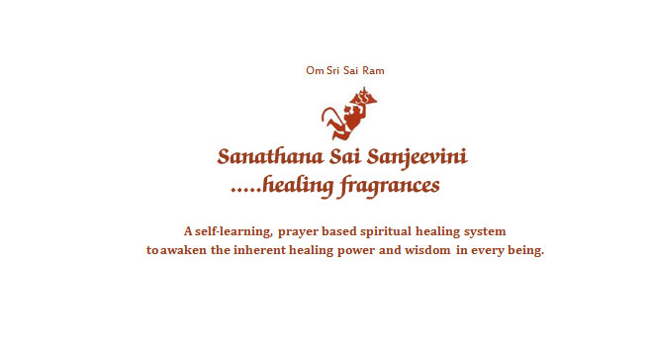

http://www.saisanjeevini.org/

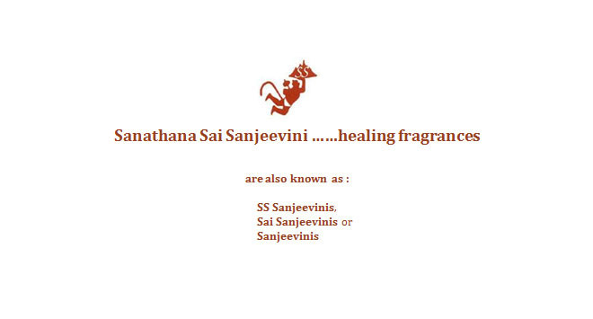
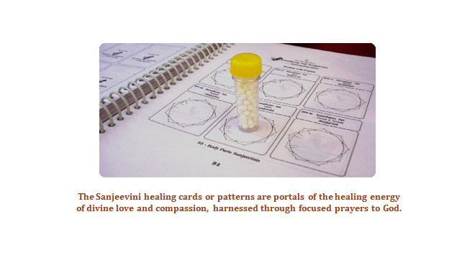

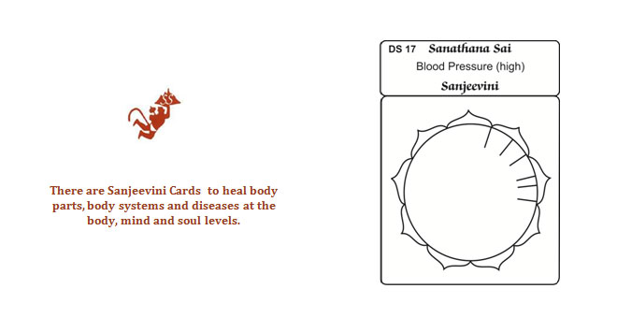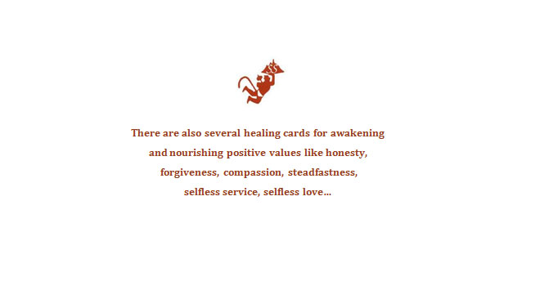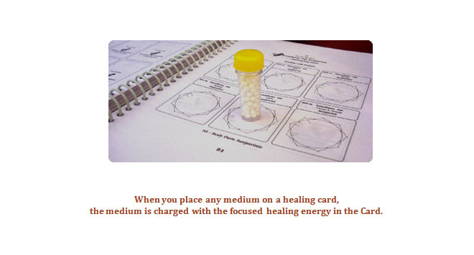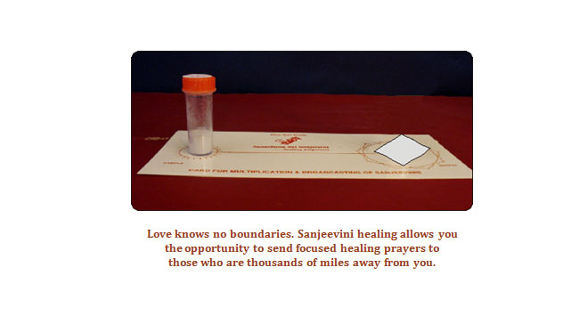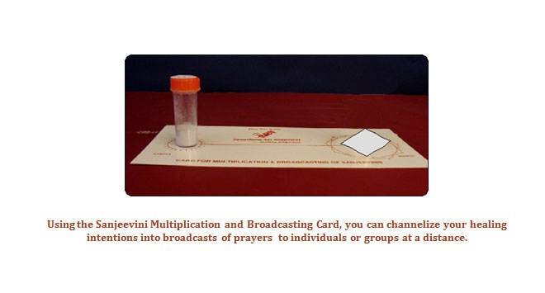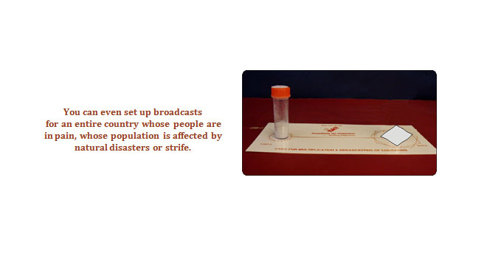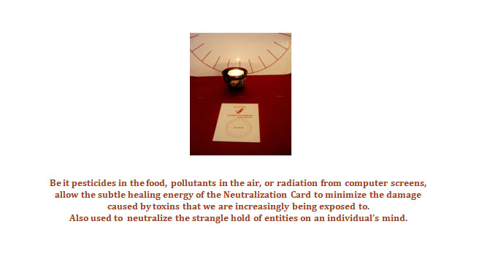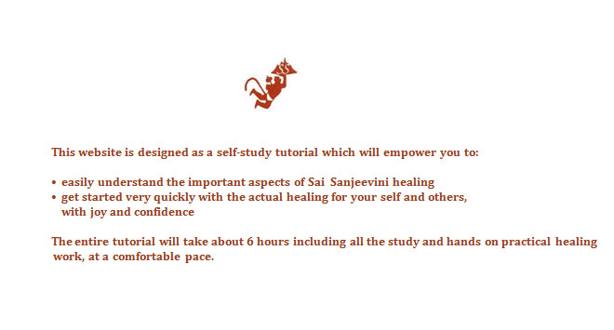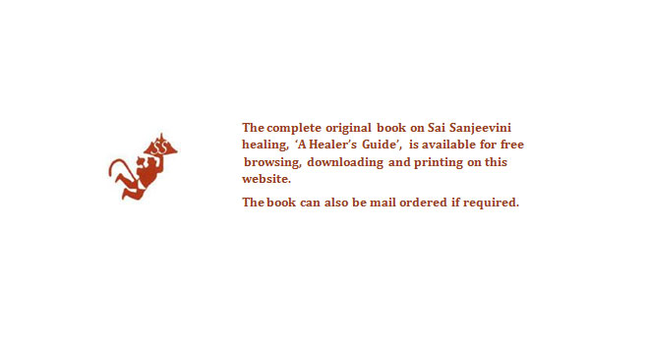

gegen hohen Blutdruck

